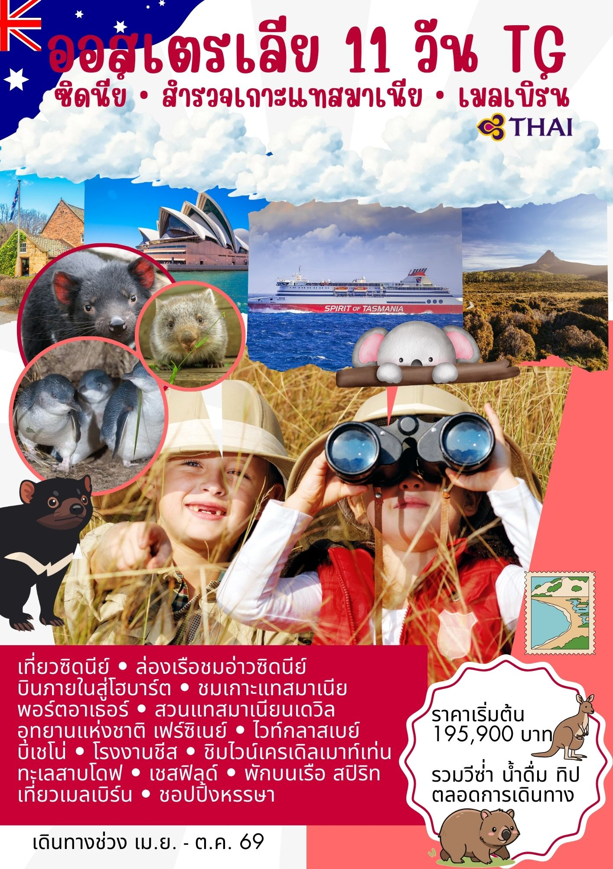

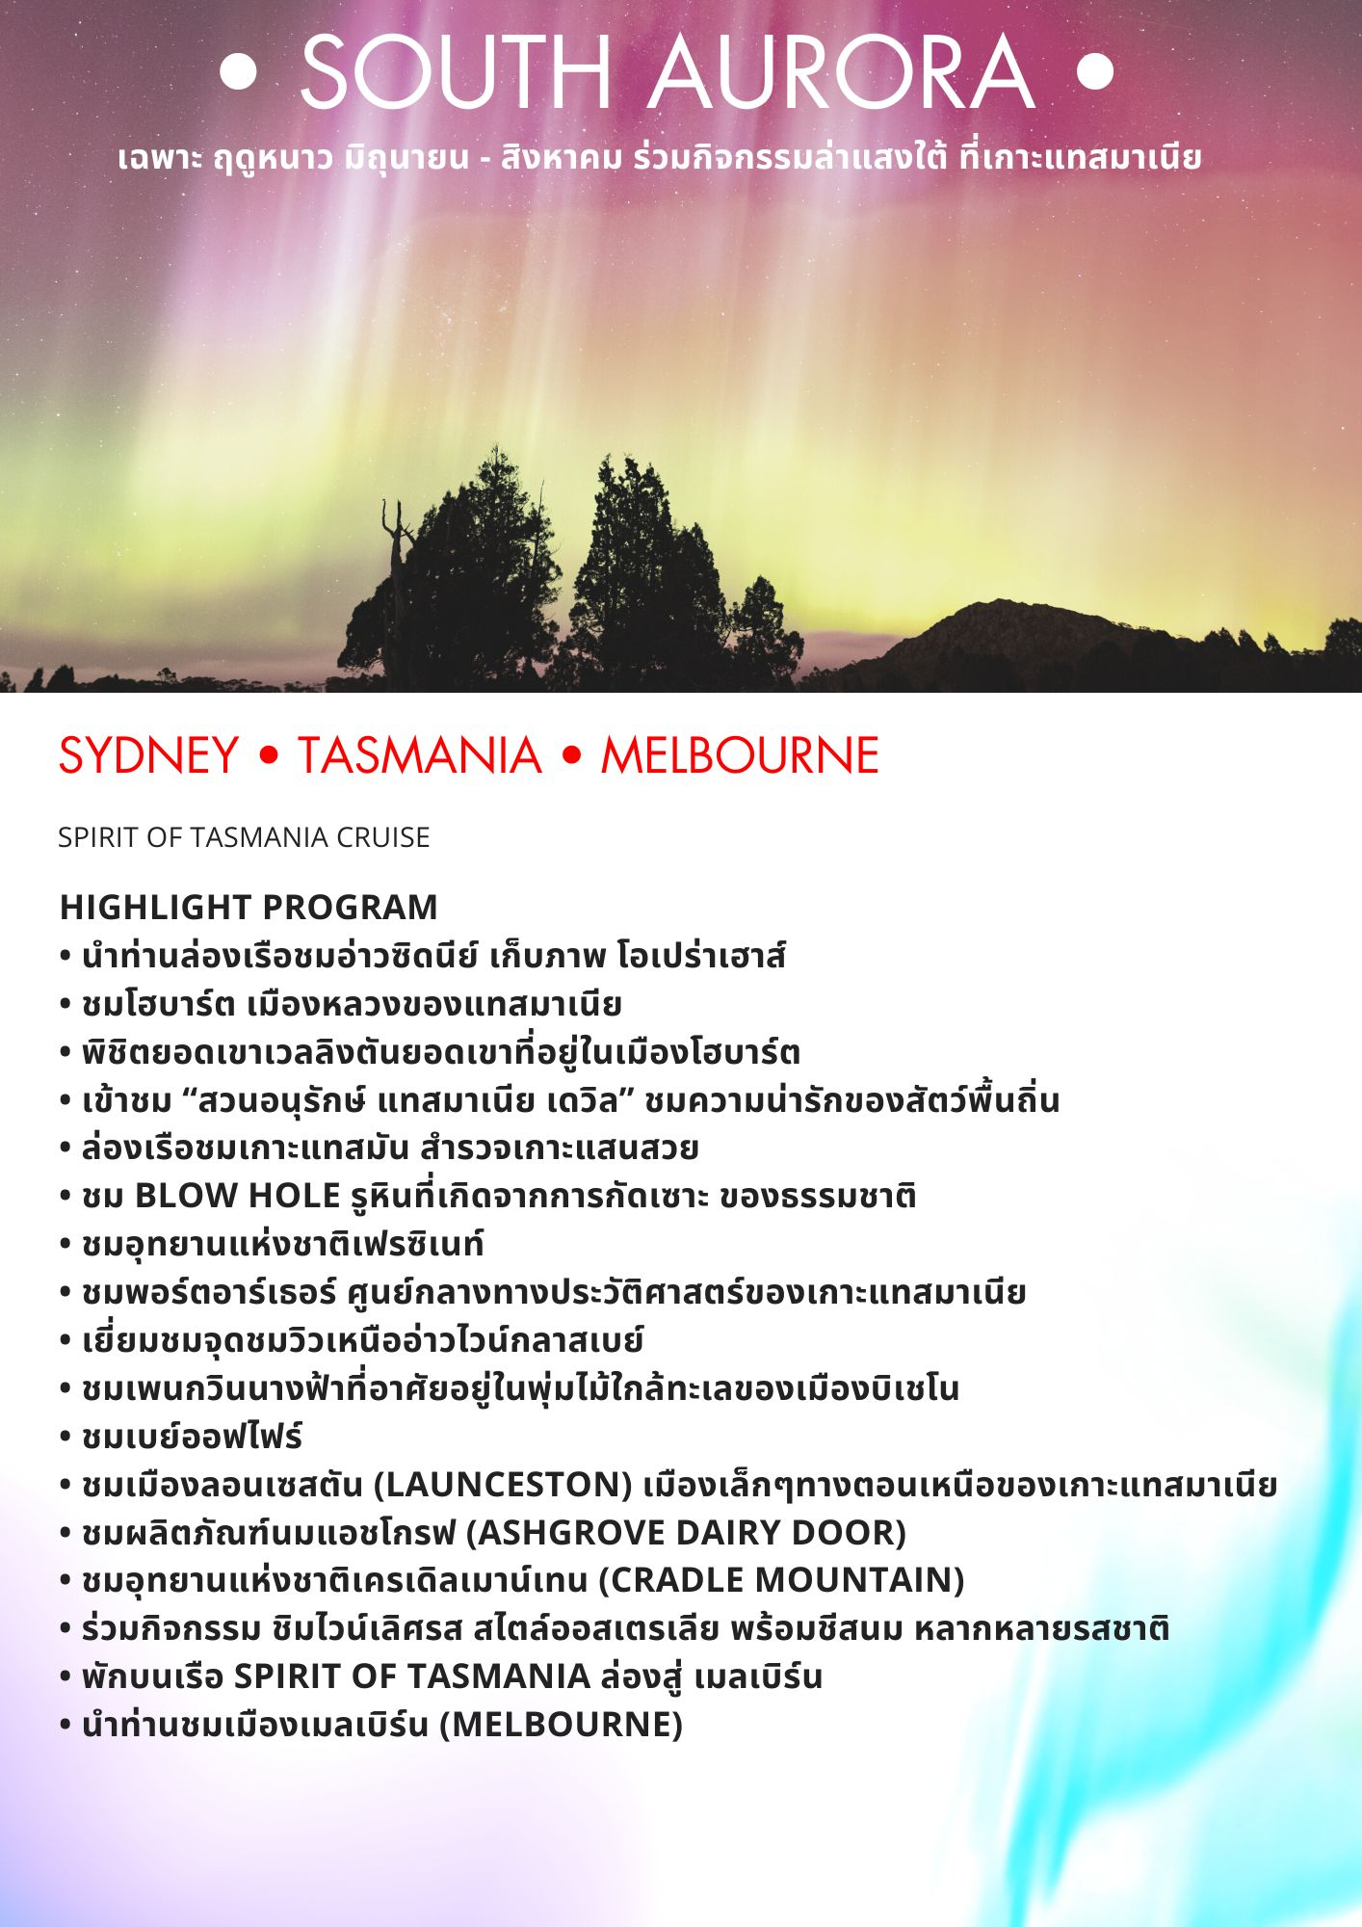

วันแรกของการเดินทาง (1) สนามบินสุวรรณภูมิ – ซิดนีย์(ออสเตรเลีย)
19.00 น. สมาชิกทุกท่านพร้อมกันที่สนามบินสุวรรณภูมิ ชั้น 4 เคาน์เตอร์ H/J สายการบินไทย แอร์เวย์ พร้อมเจ้าหน้าที่บริษัทฯ คอยดูแลเช็คสัมภาระและบัตรที่นั่งบนเครื่อง
22.20 น. ออกเดินทาง สู่ สนามบินซิดนีย์, ประเทศออสเตรเลีย โดยสายการบินไทย แอร์เวย์ เที่ยวบินที่ TG 471
วันที่สองของการเดินทาง (2) ชมเมืองซิดนีย์ – ล่องเรือสำราญชมอ่าวซิดนีย์
10.20 น. เดินทางถึง สนามบินนานาชาติเมืองซิดนีย์ ประเทศออสเตรเลีย หลังผ่านการตรวจคนเข้าเมืองและศุลกากรแล้ว
(ออสเตรเลียเป็นประเทศที่ห้ามนำเข้าผลิตภัณฑ์อาหารจากสัตว์และพืชมีโทษทั้งปรับและจำคุก)
เที่ยง บริการอาหารกลางวัน ณ ภัตตาคาร
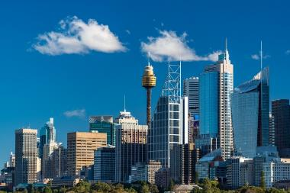
นำท่านเข้าสู่เมือง“ซิดนีย์ นำท่าน“ล่องเรือสำราญอ่าวซิดนีย์” ชมโรงละครโอเปร่าเฮ้าส์ (OPERAHOUSE) ซิดนีย์ โอเปร่า เฮาส์ (Sydney Opera House) เป็นโรงละครที่มีรูปร่างสุดแปลกตา หนึ่งในมรดกโลกที่ภาคภูมิใจของชาวออสเตรเลีย ตั้งอยู่บนอ่าวซิดนีย์ ตัวโรงละครถูกสร้างให้ทอดยาวลงไปในน้ำบริเวณท่าเรือซิดนีย์ ซึ่งภายในโอเปร่าเฮาส์จะประกอบด้วย สถานที่แสดงคอนเสิร์ต ห้องแสดงละคร ห้องฉายภาพยนตร์ และร้านอาหารต่าง ๆอีกมากมาย ระหว่างล่องเรือท่านจะได้สัมผัสกับบรรยากาศโดยรอบ รวมทั้งสะพานฮาร์เบอร์ ที่เชื่อมต่อระหว่างซิดนีย์ เข้าด้วยกัน และยังมีเรือใบต่างๆ มากมายประชันกันอย่างสวยงาม นำท่านเดินทางสู่ เดอะ ร็อคส์ (THE ROCKS) เป็นย่านชุมชนที่เก่าแก่และมีเสน่ห์อีกแห่งของเมืองซิดนีย์ แถวนี้จะเต็มไปด้วยอาคารเก่าๆ มากมาย บางจุดถูกดัดแปลงกลายเป็นร้านอาหาร พิพิธภัณฑ์ และ ART GALLERY มีผลงานของเหล่าศิลปินชาวออสเตรเลีย จัดแสดงอยู่อย่างหลากหลาย
ค่ำ บริการอาหารมื้อค่ำ ณ ภัตตาคาร จากนั้น นำท่านเดินทางเข้าสู่ที่พัก
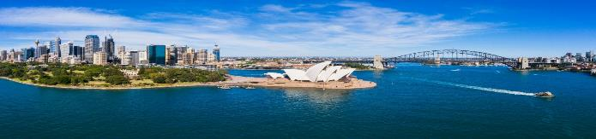
พักที่ : STAMFORD PLAZA SYDNEY AIRPORT / หรือที่พักระดับใกล้เคียง

วันที่สามของการเดินทาง (3) ซิดนีย์ – โฮบาร์ต(แทสมาเนีย) – ชมเมือง – ล่าแสงใต้โดยรถโค้ช
เช้า บริการอาหารมื้อเช้า ณ ห้องอาหารของโรงแรมที่พัก / หลังอาหาร นำท่านเดินทางสู่ สนามบิน
………. น. ออกเดินทางจากสนามบินเมลเบิร์นสู่ สนามบินโฮบาร์ต โดยสายการบิน............................... เที่ยวบินที่...............
……….. น. เดินทางถึงสนามบินโฮบาร์ต
เที่ยง บริการอาหารกลางวัน ณ ภัตตาคาร
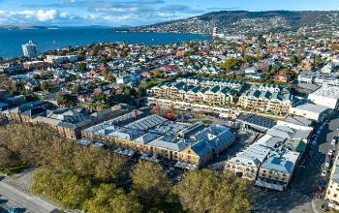
บ่าย นำท่านเดินทางชมเมืองโฮบาร์ต (HOBART) เมืองหลวงของรัฐแทสมาเนียที่เป็นเมืองท่องเที่ยวที่มีชื่อเสียง เป็นเมืองที่เก่าแก่ที่สุดลำดับที่สอง รองลงมาจากซิดนีย์จากการก่อตั้งเมืองในออสเตรเลียเมื่อปี ค.ศ.1803 สำหรับชาวอังกฤษแล้ว แวนดีเมนส์แลนด์ หรือที่รู้จักในชื่อเกาะแทสเมเนีย ดูเหมือนเป็นดินแดนที่สิ้นสุดของโลก เป็นสถานที่ที่เหมาะอย่างยิ่งในการส่งนักโทษไปและบรรเทาความกดดันจากระบบเรือนจำที่แออัดในประเทศอังกฤษ เมืองโฮบาร์ตตั้งอยู่คร่อมสองฝั่งของ ปากแม่น้ำเดอร์เวนท์(DERWENT RIVER)โดยมีภูเขาเวลลิงตัน (MT.WELLINGTON) เป็นฉากหลัง ทั้งนี้โฮบาร์ตอุดมไปด้วยมรดกจากยุคอาณานิคม ความงามของธรรมชาติและบรรยากาศของเมืองเก่าที่เต็มไปด้วยความรื่นเริงของบาร์และร้านอาหารในเมืองยามค่ำคืน
นำท่านขึ้นสู่ “ยอดเขาเวลลิงตัน” (MOUNT WELLINGTON) ยอดเขาที่ตั้งอยู่ในเมืองโฮบาร์ต เมืองหลวงรัฐแทสเมเนีย ยอดเขาแห่งนี้ มีความสูงที่ 1,271 เมตรจากระดับน้ำทะเล จึงทำให้พื้นที่แห่งนี้ จากนั้น เข้าสู่ “ย่านแบตเตอรี่พอยท์” (BATTERY POINT) ย่านท่าเรือเก่าแก่มาตั้งแต่สมัยศตวรรษที่ 18 อีกทั้งยังเป็นหมู่บ้านที่อยู่ติดทะเลชื่อ แบตเตอรี่ พอยท์ ที่ได้มาจากการสร้างปืนใหญ่ไว้ตรงที่จุดนี้ เมื่อปี ค.ศ.1818 ได้เวลาอันสมควร
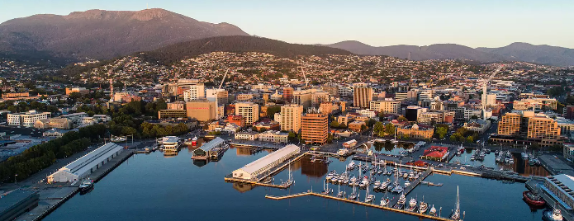
นำท่านเดินทางแวะชมซาลาแมนกาเพลส (SALAMANCA PLACE) ชุมชนเล็ก ๆของชาวแทสมาเนีย ที่เรียงรายไปด้วย ตึกเก่าและอาคารโบราณในยุคอาณานิคมอังกฤษ

ค่ำ บริการอาหารค่ำ ณ ภัตตาคาร / ได้เวลาอันสมควร นำท่านเดินทางเข้าสู่โรงแรมที่พัก
พักที่ : CROWNE PLAZA HOBART, AN IHG / หรือที่พักระดับใกล้เคียง
20.00 น. นำท่านล่าแสงใต้ (AURORA AUSTRALIAS) โดยแสงใต้เป็นปรากฎการณ์ทางธรรมชาติที่สวยงามมากที่สุด**** ในการชมแสงใต้ ทางบริษัทไม่สามารถรับประกันได้ว่า จะเห็นหรือไม่เห็นแสงใต้ เนื่องจากเป็นปรากฏการณ์ทางธรรมชาติ ช่วงเวลาที่เห็นได้ชัดที่สุด คือช่วงเวลาที่เห็นได้ชัดคือ
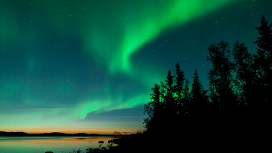
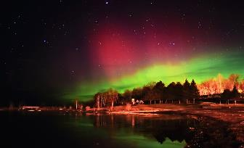
*** เดือนมิถุนายน - สิงหาคม ช่วงเวลา 20.00 น. - 03.00 น.****
วันที่สี่ของการเดินทาง (4) โฮบาร์ต – พอร์ต อาร์เทอร์ – ล่องเรือสู่ชมวิวเกาะแทสมัน
แหล่งประวัติศาสตร์พอร์ตอาร์เธอร์ – โฮบาร์ตของโรงแรมที่พัก
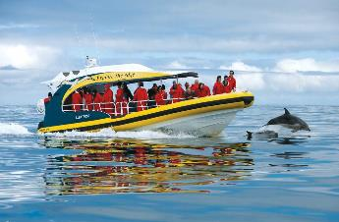
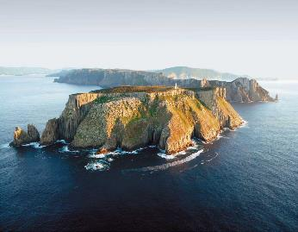
เช้า บริการอาหารเช้า ณ ห้องอาหารของโรงแรม
หลังรับประทานอาหารเช้า นำท่านเดินทางสู่ท่าเรือพอร์ต อาร์เทอร์เป็นจุดที่มีฉลามชุกชุมมากที่สุด / นำท่านลงเรือสู่เกาะแทสมัน (TASMAN ISLAND) เกาะตั้งอยู่ทางทิศตะวันออกเฉียงใต้ของหมู่เกาะแทสมันและอยู่ในเขตอุทยานแห่งชาติแทสมัน อุทยานแห่งชาติที่เต็มไปด้วยหินและหน้าผาอันสวยงาม และอยู่ห่างจากโฮบาร์ต เมืองหลวงของรัฐแทสมาเนียไปทางตะวันออกเฉียงใต้เป็นรู้จักกันดีถึงหน้าผาริมทะเลที่สูงลิบและหินที่มีรูปทรงขนาดใหญ่สวยงามแปลกตาท่านจะได้ชมความงามของแทสมันอาร์ก (TASMAN ARCH) อีกหนึ่งสถานที่ท่องเที่ยว ที่มีความโดดเด่นทางด้านลักษณะภูมิประเทศของอุทยานแห่งชาติแทสมัน หน้าผารูปทรงแปลกซึ่งมีลักษณะเป็นถ้ำหรืออุโมงค์ขนาดใหญ่ที่ถูกสร้างขึ้นโดยการกระทำของคลื่นทะเลซัดเข้ากระแทก
นานนับศตวรรษ แรงดันมหาศาลของคลื่นประกอบกับบีบอัดอากาศที่เกิดจากการกระแทกหน้าผา ได้ส่งผลให้เกิดรอยแตกแยกจนกลายเป็นลักษณะภูมิประเทศที่แสนมหัศจรรย์สร้างความประทับใจแก่ผู้มาเยือนเป็นอย่างมาก นำท่านผ่านชม โบลว์โฮล (BLOW HOLE) หน้าผาชั้นหินทรายที่ถูกแรงคลื่นจากทะเลซัดจนทะลุเป็นโพรงใต้น้ำ พอคลื่นจากทะเลซัดเข้าหาโพรงจะเกิดมวลน้ำ พวยพุ่งขึ้นสูงราวกับน้ำพุและเดวิล คิทเช่น (DEVIL KITCHEN)หน้าผารูปทรงแปลกตาจนเป็นหนึ่งในสถานที่ท่องเที่ยวที่ได้รับความนิยมจากนักท่องเที่ยวเป็นอย่างมาก นอกจากนี้ยังมีโอกาสได้พบกับความน่ารักของสัตว์นานาชนิด อาทิ แมวน้ำ, ปลาโลมา และนกชนิดต่าง ๆ เป็นต้น ***การล่องเรือขึ้นอยู่กับสภาพอากาศ ในกรณีที่มีพายุหรือลมแรง ไม่สามารถล่องเรือได้ บริษัทฯ ขออนุญาตคืนค่าล่องเรือให้ในราคากรุ๊ปทัวร์ที่จองเอาไว้ และสำหรับเด็กอายุต่ำกว่า 4 ขวบไม่อนุญาตให้ขึ้นเรือเพื่อความปลอดภัย***
เที่ยง บริการอาหารกลางวัน ณ ภัตตาคาร
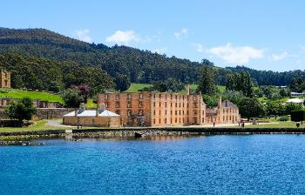
บ่าย นำท่านเดินทางสู่พอร์ตอาร์เธอร์” (PORT ARTHUR HISTORICAL SITE) ศูนย์กลางทางประวัติศาสตร์ของเกาะแทสมาเนีย ซึ่งมีการจัดแสดงเกี่ยวกับการเรียนรู้ชีวิตนักโทษในช่วงกลางศตวรรษที่ 19 ซึ่งเคยถูกใช้จองจำนักโทษอุกฉกรรจ์กว่า 1,000 ชีวิต ในช่วงปี พ.ศ. 2347 ถึง พ.ศ. 2396 มีนักโทษถึง 76,000 คน ถูกส่งมาคุมขังในเกาะแทสเมเนีย นำท่านผ่านชมโรงนอน ห้องพักนักโทษ ห้องสมุด โบสถ์ ซึ่งปัจจุบันเป็นหนึ่งในสถานที่ทางประวัติศาสตร์ที่สำคัญแห่งหนึ่งของประเทศออสเตรเลีย /ได้เวลาอันสมควรนำท่านเดินทางกลับสู่โรงแรมที่พัก
ค่ำ บริการอาหารค่ำ ณ ภัตตาคาร / ได้เวลาอันสมควร นำท่านเดินทางกลับสู่โรงแรมที่พัก
พักที่: CROWNE PLAZA HOBART, AN IHG / หรือที่พักระดับใกล้เคียง

วันที่ห้าของการเดินทาง (5) โฮบาร์ต – พอร์ตอาเธอร์ – สวนอนุรักษ์แทสมาเนียนเดวิล
อุทยานแห่งชาติเฟรซิเนท์
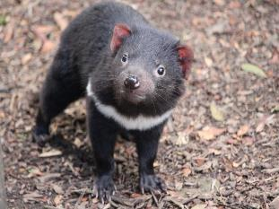
เช้า บริการอาหารเช้า ณ ห้องอาหารของโรงแรม
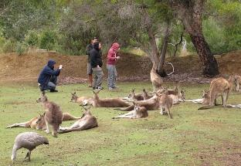
นำท่านเดินทางสู่ พอร์ตอาเธอร์ (PORT ARTHUR) (ระยะทาง 90 กม. ใช้เวลาเดินทางประมาณ 1.30 ชม.) เดินทางเข้าชม “สวนอนุรักษ์แทสมาเนียนเดวิล” (TASMANIAN DEVIL CONSERVATION PARK) ชมความน่ารักของสัตว์ท้องถิ่นของเกาะแทสมาเนียอย่างใกล้ชิดแทสมาเนียนเดวิลได้รับการขึ้นทะเบียนเป็นสัตวคุ้มครองมาตั้งแต่ปีค.ศ.1941ถึงแม้ว่าแทสมาเนียนเดวิลจะสามารถตกลูกคราวละประมาณ 30 ตัว แต่จะมีเพียงประมาณ 4 ตัวเท่านั้นที่มีชีวิตรอด โดยแทสมาเนียนเดวิลตัวเมียสามารถมีลูกในกระเป๋าหน้าท้องได้สูงสุดถึง 6 ตัว ในระยะเวลานาน 3 เดือน นอกจากนี้ยังมีข้อสันนิษฐานว่าแทสมาเนียนเดวิลได้สูญพันธุ์ไปจากแผ่นดินใหญ่ของออสเตรเลียเมื่อประมาณ 3,000 ปี มาแล้ว
เที่ยง บริการอาหารกลางวัน ณ ภัตตาคาร
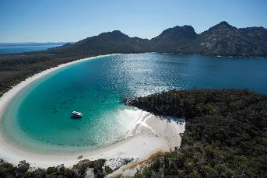
บ่าย ได้เวลาอันสมควร นำท่านเดินทางสู่ “อุทยานแห่งชาติเฟรซิเนท์” (FREYCINET NATIONAL PARK) ซึ่งตั้งชื่อตามนักเดินทางชาวฝรั่งเศส อุทยานแห่งชาติแห่งนี้มียอดเขาหินแกรนิตสีชมพูอันสวยงามตระการตา อ่าวอันเงียบสงบ ชายหาดทรายขาว และสัตว์ป่ามากมาย มีเส้นทางเดินไปยังอ่าวและชายหาด ในขณะที่น้ำทะเลเชิญชวนให้ว่ายน้ำ ดำน้ำตื้น และพายเรือคายัค พื้นที่หลักครอบคลุมบริเวณปลายสุดด้านใต้ของคาบสมุทรเฟรย์ซิเนต แต่ยังทอดยาวไปตามชายฝั่งตะวันออกของคาบสมุทร โดยมีชายหาดเฟรย์ซิเนตและทอดยาวเกือบถึงเมืองชายฝั่งบิเชโน อุทยานแห่งชาติเฟรย์ซิเนตเป็นอุทยานแห่งชาติที่เก่าแก่ที่สุดของแทสเมเนีย ร่วมกับภูเขาฟิลด์
ค่ำ บริการอาหารค่ำ ณ ห้องอาหารของโรงแรม
พักที่: FRECINET LODGE / หรือที่พักระดับใกล้เคียง
*** หมายเหตุ อิสระให้ท่านพักผ่อนตามอัธยาศัย ในค่ำคืนนี้ ท่านสามารถชมแสงใต้ได้จากบริเวณที่พัก
ซึ่งแสงใต้ (AURORA AUSTRALIS) เป็นปรากฏการณ์ทางธรรมชาติที่สวยงามมากที่สุด และจะปรากฏ
ให้เห็นตามธรรมชาติในเวลาพลบค่ำ และ ช่วงเวลาที่เห็นได้ชัด คือช่วงเวลา 20.00-03.00 น. ***

วันที่หกของการเดินทาง (6) อ่าวไวน์กลาส เบย์ – ประภาคารเคปตูร์วิลล์ – เมืองบิเชโน
ชมเพนกวินนางฟ้า
เช้า บริการอาหารเช้า ณ ห้องอาหารของโรงแรม
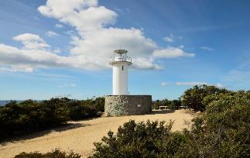
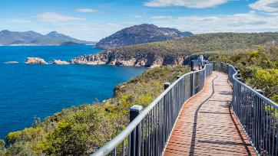
นำท่านเข้าสู่ จุดชมทิวทัศน์อันงดงาม ณ จุดชมวิวเหนืออ่าวไวน์กลาสเบย์ (WINEGLASS BAY) ที่เทือกเขาสีเขียว น้ำทะเลสีฟ้าและหาดทรายสีขาวมาบรรจบกัน อิสระให้ท่านเดินเล่นพร้อมเก็บภาพความประทับใจ ระหว่างทางท่านสามารถได้พบกับนกทะเลชนิดต่าง ๆ ดอกไม้ป่าของแทสมาเนียนานาชนิด และน้ำใสแจ๋วในแอ่งหินอย่างใกล้ชิด นำท่านเดินทางสู่ / ประภาคารเคปตูร์วิลล์ (CAPE TOURVILLE LIGHT HOUSE) ซึ่งตั้งอยู่ในอุทยานแห่งชาติ FREYCINET บนชายฝั่งตะวันออกของรัฐแทสเมเนีย มีทางเดินระยะสั้นไม่ไกล ไปยังประภาคาร CAPE TOURVILLE ด้วยทิวทัศน์ชายฝั่งอันน่าทึ่งและการได้ชมประภาคารอย่างใกล้ชิด อุทยานแห่งชาติFREYCINET ครอบคลุมพื้นที่ส่วนใหญ่ของคาบสมุทร FREYCINET และมองเห็นทะเลแทสมัน ที่อุทยานแห่งชาติFREYCINET ท่านสามารถเห็นยอดเขาหินแกรนิตสีชมพูอันน่าทึ่งอ่าวอันเงียบสงบ หาดทรายสีขาวและอ่าวไวน์กลาสอันเป็นเอกลักษณ์
เที่ยง บริการอาหารกลางวัน ณ ภัตตาคาร
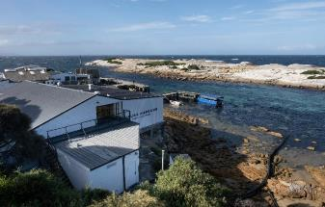
บ่าย นำท่านเดินทางสู่ “เมืองบิเชโน” (BICHENO) สถานที่พักผ่อนยอดนิยมสำหรับชาวแทสเมเนีย เป็นหมู่บ้านชาวประมงเล็ก ๆ อันเงียบสงบบนชายฝั่งตะวันออกของแทสมาเนีย ขึ้นชื่อในเรื่องชายหาดสีขาวละเอียดที่สวยงาม ซึ่งเรียงรายไปด้วยหินแกรนิตอันโดดเด่นที่มีไลเคนสีส้มขึ้นปกคลุม ชีวิตสัตว์ป่าที่น่าค้นหา และอาหารทะเลสดใหม่ในท้องถิ่น บิเชโนเป็นเมืองชายหาดบรรยากาศสบายที่มีเสน่ห์ในแบบของตัวเองเหมาะเป็นที่พักตากอากาศ
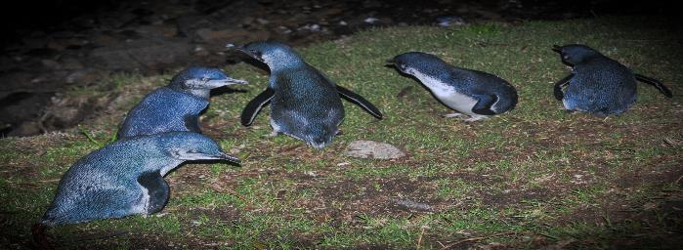
17.00 น. นำท่านเดินทางไปชมเพนกวินนางฟ้า (FAIRY PENGUINS) ที่อาศัยอยู่ในพุ่มไม้ใกล้ทะเลของเมืองบิเชโน เพนกวินเหล่านี้จะขึ้นจากทะเลไปยังโพรงของพวกมัน นกเพนกวินตัวน้อยกลับมาหลังจากค่ำจากการกินอาหารในท้องทะเล การได้เห็นเพนกวินน้อยน่ารักเหล่านี้อย่างใกล้ชิด ถือเป็นประสบการณ์พิเศษอย่างแท้จริงของผู้ได้ชม เพนกวินจะอยู่ในสภาพแวดล้อมที่สงบ และรู้สึกปลอดภัยดังนั้นนักท่องเที่ยวจะต้องไม่ใช้เสียงหรือรบกวนพวกมัน ในช่วงฤดูหนาวเพนกวินจะมุ่งเน้นไปที่การรักษาโพรงของพวกมัน สร้างรังและปรับปรุงให้ดีขึ้น และหยุดพกัจากความเครียดตลอดเวลา
ค่ำ บริการอาหารค่ำ ณ ภัตตาคาร
พักที่ : DIAMOND ISLAND RESORT, RESTAURANT & BAR AND PENGUIN SHOW หรือที่พักระดับใกล้เคียง
*** หมายเหตุ อิสระให้ท่านพักผ่อนตามอัธยาศัย ในค่ำคืนนี้ ท่านสามารถชมแสงใต้ได้จากบริเวณที่พัก
ซึ่งแสงใต้ (AURORA AUSTRALIS) เป็นปรากฏการณ์ทางธรรมชาติที่สวยงามมากที่สุด และจะปรากฏ
ให้เห็นตามธรรมชาติในเวลาพลบค่ำ และ ช่วงเวลาที่เห็นได้ชัด คือช่วงเวลา 20.00-03.00 น. ***
วันที่เจ็ดของการเดินทางง (7) เซนต์เฮเลน – เบย์ออฟไฟร์ – เลเกอร์วู้ด – เมืองลอนเซสตัน
เช้า บริการอาหารเช้า ณ ห้องอาหารของโรงแรม
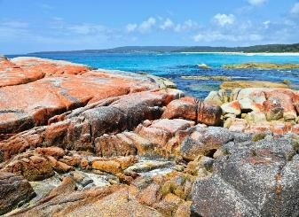
นำท่านเดินทางสู่ “เมืองเซนต์เฮเลน” (ST.HELENS) (ระยะทาง 13 กม. ใช้เวลาเดินทางประมาณ 1 ชม.) หนึ่งในเมืองตากอากาศที่มีชื่อเสียงทางตอนเหนือของเกาะแทสมาเนีย นอกจากนี้ยังมีชื่อเสียงด้านการจัดการแข่งขันตกปลาประจำเมืองอีกด้วย นำท่านเดินทาง ชมเบย์ออฟไฟร์ (BAY OF FIRE) ตั้งชื่อโดยกัปตันโทเบียส เมื่อปีค.ศ.1773เมื่อเขาพบเห็นการก่อกองไฟที่ชายหาดโดยชนพื้นเมืองชาวอะบอริจิน ชายหาดนี้มีชื่อเสียงขึ้นชื่อด้วยความขาวของหาดทราย น้ำทะเลสีฟ้าใส และหินแกรนิตสีน้ำตาล ซึ่งสีน้ำตาลเหล่านี้เกิดจากการเกาะตัวของไลเคน
เที่ยง บริการอาหารกลางวัน ณ ภัตตาคาร
บ่าย นำท่านเดินทางแวะเก็บภาพกับอนุสรณ์ไม้แกะสลักแด่ผู้ล่วงลับ (LEGERWOOD CARVED MEMORIAL TREE) (ระยะทาง 106 กม. ใช้เวลาเดินทางประมาณ 2 ชม.) ในชุมช นเล็ก ๆของเมืองเลเกอร์วู้ด (LEGERWOOD) ซึ่งรูปแกะสลักไม้ต่าง ๆนั้น ถูกสร้างขึ้นเพื่อเป็นอนุสรณ์แก่ทหารผู้เสียชีวิตจากสงครามโลกครั้งที่1นำท่านเดินทางสู่ เมืองลอนเซสตัน (LAUNCESTON) เมืองเล็กๆทางตอนเหนือของเกาะแทสมาเนียที่ถูกโอบล้อมด้วยภูเขาเขียวขจี เป็นเมืองที่มีธรรมชาติสวยงามมาก /ได้เวลาสมควร นำท่านเข้าสู่ที่พัก
ค่ำ บริการอาหารค่ำ ณ ภัตตาคาร
พักที่: MERCURE HOTEL LAUNCESTON / หรือที่พักระดับใกล้เคียง
วันที่แปดของการเดินทาง (8) เมืองลอนเซสตัน – ชมเมืองลอนเซสตัน – ผลิตภัณฑ์นมแอชโกรฟ
อุทยานแห่งชาติเครเดิลเมาน์เทน – ชิมไวน์เลิศรส
เช้า บริการอาหารเช้า ณ ห้องอาหารของโรงแรม
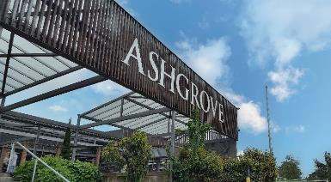
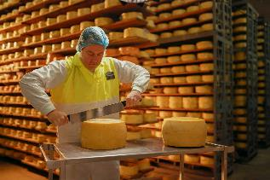
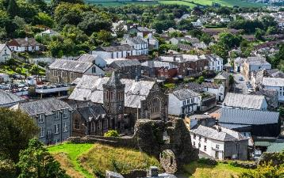
นำท่าน ชมเมืองลอนเซสตัน (LAUNCESTON) ซึ่งเต็มไปด้วยอาคารสถาปัตยกรรมเก่าแบบโกธิก โบสถ์ประจำ เมืองอาคารรัฐสภา โรงเบียร์เก่าใจกลางเมือง หรือที่ทำการไปรษณีย์เก่าแก่ที่มีหอนาฬิกาบอกเวลาอยู่บนหอคอย จากนั้นชมดอกไม้หลากสีสันในซิตี้ปาร์ค สวนพฤกษศาสตร์ของเมืองนี้ซึ่งมีดอกวิสทีเลีย ที่ได้ชื่อว่าเป็นไม้เลื้อยที่สวยและหอมที่สุดในโลกในสวนแห่งนี้ นำท่านเดินทางชมโบสถ์อัครสาวก (THE CHURCH OF THE APOSTLES) เป็นโบสถ์คาทอลิกในเมืองลอนเซสตัน รัฐแทสเมเนีย สังกัดอัครสังฆมณฑลโฮบาร์ต โบสถ์ สไตล์ฟื้นฟูโกธิก ที่มีโดเลอไรต์แบบชนบทและแต่งด้วยฟรีสโตน มีหลังคาหินชนวนมีไม้กางเขนหินอยู่ที่ปลายจั่ว เขตรักษาพันธุ์สัตว์ป่าในปี1886 ได้รับการออกแบบโดย ALEXANDER NORTH นำท่านเดินทางเข้า ชมผลิตภัณฑ์นมแอชโกรฟ (ASHGROVE DAIRY DOOR) (ระยะทาง 64กม. ใช้เวลาเดินทางประมาณ 45 นาที) ตั้งอยู่ในบนเส้นทางท่องเที่ยว อยู่ห่าง LAUNCESTONไปทางตะวันตก 40 นาทีมีทุกสิ่งสำหรับผู้รักชีสทุกคน เพลิดเพลินกับอาหารเช้าหรืออาหารกลางวันด้วยเมนูอาหารจากทุ่งหญ้าแสนอร่อย รวมถึงขนมปังปิ้งชีสดีลกัซ์5 ชิ้นและเจลาโต้ที่ทำ
สดใหม่ชมการทำงานของผู้ผลิตชีส และเรียนรู้เกี่ยวกับปรัชญาการทำชีสอันเป็นเอกลักษณ์ของ ASHGROVE ท่านสามารถเลือกซื้อผลิตภัณฑ์อาหารรสเลิศ เช่น นมที่ได้รับรางวัล ชีสชนิดพิเศษ ของขบเคี้ยวชีสแฟนซีและผลิตผลแทสเมเนียแสนอร่อย
เที่ยง บริการอาหารกลางวัน ณ ภัตตาคาร
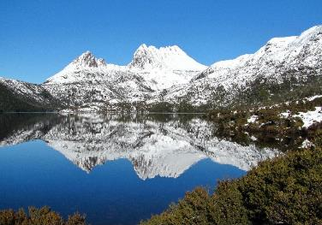
บ่าย นำท่านเดินทางสู่ อุทยานแห่งชาติเครเดิลเมาน์เทน (CRADLE MOUNTAIN) ตั้งอยู่ในอุทยานแห่งชาติ CRADLE MOUNTAIN-LAKE ST CLAIR ที่ระดับความสูง 1,545 เมตรเหนือระดับน้ำทะเล ถือเป็นภูเขาที่สูงเป็นอันดับ 6 ในรัฐแทสเมเนีย อุทยานแห่งชาติ CRADLEMOUNTAIN เป็นพื้นที่ที่มีทัศนียภาพอันโดดเด่นและมีเส้นทางเดินให้เลือกหลากหลาย เป็นพื้นที่สวยงามและได้รับการขึ้นทะเบียนเป็นมรดกโลก มีความงามตามธรรมชาติอันโดดเด่นใจ ตั้งอยู่ใจกลางพื้นที่มรดกโลกป่าดิบชื้นแทสเมเนีย (TWWHA) ปกคลุมไปด้วยมอสส์ มีหุบเขา, แม่น้ำลึกไปจนถึงยอดเขาที่ปกคลุมไปด้วยหิมะ ทุ่งหญ้าบนภูเขาสูงชัน และทะเลสาบน้ำแข็ง อุทยานแห่งนี้ได้รับการยกย่องว่ามีทิวทัศน์ที่หลากหลายและสวยงามจับใจ
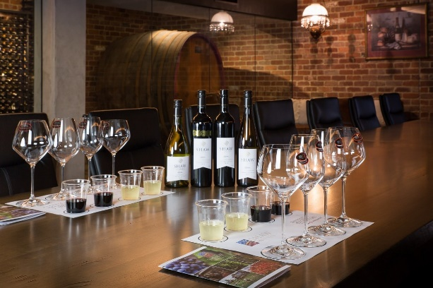
Cradle Mountain เป็นชื่อที่บ่งบอกถึงธรรมชาติ ป่าดงดิบ และทุกสิ่งที่บริสุทธิ์ สัตว์ป่ามีมากมายในอุทยานแห่งชาติอันสวยงามแห่งนี้ คุณอาจมีโอกาสพบกับแทสเมเนียนเดวิล, ควอลล์, ตุ่นปากเป็ด, อีคิดนา วอมแบต
นำท่านเข้าสู่โรงแรมที่พักพร้อมร่วมกิจกรรม ชิมไวน์เลิศรส สไตล์ออสเตรเลีย พร้อมชีสนม หลากหลายรสชาติ
ค่ำ บริการอาหารค่ำ ณ ภัตตาคาร
พักที่: CRADLE MOUNTAIN HOTEL / หรือที่พักระดับใกล้เคียง
หมายเหตุ อิสระให้ท่านพักผ่อนตามอัธยาศัย ในค่ำคืนนี้ ท่านสามารถชมแสงใต้ได้จากบริเวณที่พัก
ซึ่งแสงใต้ (AURORA AUSTRALIS) เป็นปรากฏการณ์ทางธรรมชาติที่สวยงามมากที่สุด และจะปรากฏ
ให้เห็นตามธรรมชาติในเวลาพลบค่ำ และ ช่วงเวลาที่เห็นได้ชัด คือช่วงเดือนมิถุนายน-สิงหาคม
*** เวลา 21.00-03.00 น. ***

วันที่เก้าของการเดินทาง (9) อุทยานแห่งชาติเครเดิลเมาน์เทน - ทะเลสาบโดฟ
เมืองเชฟฟิลด์ – พักในเรือเฟอร์รี่สู่เมืองเมลเบิร์นห้องพักวิวทะเล(Seaview)
เช้า บริการอาหารเช้า ณ ห้องอาหารของโรงแรม
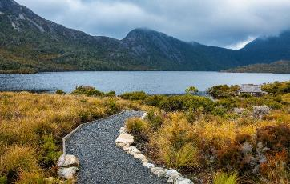
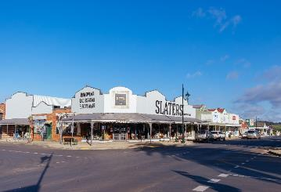
นำท่านเดินทางสู่ อุทยานแห่งชาติเครเดิลเมาน์เทน(CRADLE MOUNTAIN) ชมความงามของยอดเขา CRADLE MOUNTAIN ที่สูงตระหง่านขณะเดินไปตามทางเดินไม้เพื่อลัดเลาะตามริมน้ำ ใสบริสุทธิ์ของทะเลสาบที่เกิดจากหิมะที่จับตัวกันเป็นน้ำแข็งแห่งนี้ท่านจะได้สัมผัสกับทะเลสาบโดฟ (DOVE LAKE) ล้อมรอบด้วยเส้นทางเดินและเส้นทางธรรมชาติสั้นๆ หลายจุดที่กระจายออกไปถึงจุดชมวิวต่างๆ ลองเดินขึ้นไปที่แนวชายฝั่งของทะเลสาบ DOVE และชมวิวทิวทัศน์อันตระการตาที่กว้างไกลสุดลูกหูลูกตา เส้นทางเดินรอบทะเลสาบส่วนใหญ่เป็นทางเดินไม้และท่านสามารถเดินไปทางใดก็ได้ตามใจชอบ จากนั้น นำท่านชมโรงเรือเก่าแก่ที่อยู่บนชายฝั่งด้านตะวันตกเฉียงเหนือโรงเรือแห่งนี้สร้างขึ้นในปี1940 นอกป่า KING BILLY PINE ซึ่ง ปัจจุบันไม่มีคนอยู่อาศัยและเป็นสถานที่ยอดนิยมสำหรับนักถ่ายภาพ แวะถ่ายภาพโรงเรือที่ตั้งอยู่โดดเดี่ยวโดยมี CRADLE MOUNTAIN และผืนป่าโดยรอบเป็นฉากหลัง เส้นทางเดินรอบทะเลสาบ DOVE มีระยะทางยาว 5.7 กิโลเมตรต่อเที่ยวและใช้เวลาเดินทั้งสิ้นราว 2 ชั่วโมง
เที่ยง บริการอาหารกลางวัน ณ ภัตตาคาร
บ่าย นำท่านเดินทางสู่ “เมืองเชฟฟิลด์” (SHEFFIELD) (ระยะทาง 63กม. ใช้เวลาเดินทางประมาณ 1.10 ชม.) เมืองขนาดเล็กทางตอนเหนือของแทสมาเนีย เป็นที่รู้จักในฐานะ เมืองแห่งจิตรกรรมฝาผนัง (TOWN OF MURALS) โดยท่านจะเพลิดเพลินไปกับภาพวาดที่สร้างสรรขึ้นอย่างบรรจงบนกำแพงและอาคารต่าง ๆ ทั่วทั้งเมือง พร้อมฟังเล่าเรื่องเล่าทางประวัติศาสตร์ผ่านงานศิลปะในขณะที่ท่านเดินเล่นผ่านแกลเลอรี่ศิลปะกลางแจ้ง ได้เวลาอันสมควร นำท่านเดินทางสู่ ท่าเรือดาเวนพอร์ท (DEVANPORT) เพื่อเช็คอินลงเรือเฟอร์รี่สู่เมืองจีลอง(เมลเบิร์น) พักในเรือเฟอร์รี่ ห้องพักวิวทะเล(Seaview)
ค่ำ บริการอาหารค่ำ ณ ร้านอาหารในเรือ SPIRIT OF TASMANIA
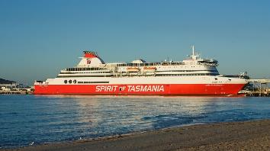
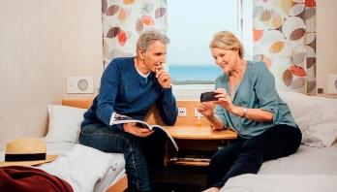
พักในเรือ: SPIRIT OF TASMANIA
วันที่สิบของการเดินทาง (10) ท่าเรือจีลอง – เมืองเมลเบิร์น – กระท่อมกัปตันคุ้ก
ชมเมือง – ช้อปปิ้ง – ท่าอากาศยานเมลเบิร์น
06.00 น. เรือเทียบท่า ณ ท่าเรือจีลอง (PORT OF GEELONG)
เช้า รับประทานอาหารเช้า ณ ภัตตาคาร
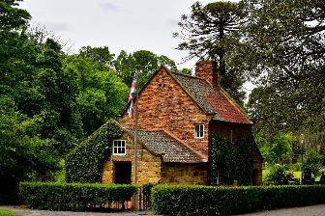
ได้เวลาอันสมควร นำท่านเดินทางสู่ เมืองเมลเบิร์น (MELBOURNE) ชม “นครเมลเบิร์น” เป็นเมืองที่มีความตื่นตาตื่นใจด้วยการผสมผสานทั้งความเก่าและความใหม่เข้าด้วยกัน เป็นเมืองหลวงที่ตั้งอยู่บนริมฝั่งแม่น้ำ YARRA มีสวนสาธารณะริมน้ำ มีสถาปัตยกรรมของยุคตื่นทองในสมัยกลางศตวรรษที่ 18 คละเคล้ากับตึกสูงระฟ้าในสมัยปัจจุบันทำให้มีภูมิทัศน์ของเมืองที่ไม่เหมือนใคร แม่น้ำตั้งอยู่ใจกลางเมืองอันเป็นเสน่ห์ของเมลเบิร์น ผ่านชม อาคารรัฐสภาแห่งเมลเบิร์น (PARLIAMENT HOUSE MELBOURNE) นำท่านชม สวนฟิตซรอย สวนสาธารณะขนาดใหญ่ที่เต็มไปด้วยดอกไม้นานาพันธุ์ เป็นที่ตั้ง กระท่อมกัปตันคุ้ก นำท่านเข้าชมภายในกระท่อมบ้านพักของนักสำรวจชาวอังกฤษคนสำคัญของโลก ผู้ค้นพบทวีปออสเตรเลียและซีกขั้วโลกใต้ กระท่อมนี้ได้ถูกย้ายมาเพื่อเป็นการเฉลิมฉลองนครเมลเบิร์นในวาระครบรอบ 100 ปี จากนั้นให้ท่านได้อิสระเลือกซื้อสินค้าช้อปปิ้ง ห้างเดวิด โจน์ ห้างมายเออร์ ในย่านถนน Swanston Street และ Elizabeth Street ที่เต็มไปด้วยร้านเสื้อผ้าแฟชั่นหลากหลายสำหรับบุรุษและสตรีหรือช้อปปิ้งสินค้าพื้นเมืองในไชน่าทาวน์ หรือจะเลือกซื้อสินค้าแบรนแนมมากมายในย่านใจกลางเมืองที่มีอาคารบ้านเก่าสร้างตั้งแต่สมัยศตวรรษที่ 19 ด้วยบรรยากาศแบบชาวจีนและชาวเอเชียหรือ
เที่ยง บริการอาหารกลางวัน ณ ภัตตาคาร
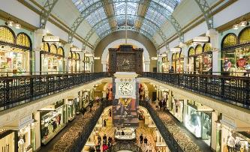
บ่าย นำท่าน เก็บภาพกับโบสถ์เซนต์แพทริค (ST.PATRICK CATHEDRAL) โบสถ์โรมันคาทอลิกสไตล์โกธิก สร้างขึ้นเมื่อปีค.ศ.1858 มียอดหอคอยสวยงามสูงกว่า 105 เมตร นอกจากนี้พระสันตะปาปาโป๊ปจอห์นปอลที่สองเคยเสด็จมาเยือนโบสถ์แห่งนี้ เมื่อปีค.ศ.1986 จากนั้น นำท่านเดินทางสู่ ตลาดควีนวิกตอเรีย (QUEEN VICTORIA MARKET) ตลาดใจกลางเมืองบนพื้นที่กว่า 17 เอเคอร์ ซึ่งนับเป็นตลาดที่ใหญ่ที่สุดในซีกโลกใต้ (SOUTHERN HEMISPHERE) ภายในตลาดแบ่งเป็นโซนอย่างชัดเจน ทั้งตลาดผลไม้ตามฤดูกาลนานาชนิด ซึ่งมีทั้งผลไม้ท้องถิ่น นำเข้าจากต่างประเทศ ตลาดเนื้อและปลา ซึ่งพ่อค้านำมาขายแบบสดๆเกือบทุกวัน นอกจากนี้ยังมีร้าน
เบเกอรี่ร้านขายสินค้าพื้นเมืองของฝากต่าง ๆ มากมายอิสระให้ท่านเดินเลือกซื้อสินค้าตามอัธยาศัย
ค่ำ บริการอาหารค่ำ ณ ภัตตาคาร
หลังรับประทานอาหาร นำท่านเดินทางสู่ ท่าอากาศยานเมลเบิร์น
23.30 น. ออกเดินทางสู่ กรุงเทพมหานคร โดยสายการบินไทย เที่ยวบินที่ TG 462

วันที่สิบเอ็ดของการเดินทาง (11) สนามบินสุวรรณภูมิ (กรุงเทพฯ)
06.00 น. เดินทางถึง ท่าอากาศยานสุวรรณภูมิ โดยสวัสดิภาพ
****************************************
หมายเหตุ...โปรแกรมการเดินทางอาจเปลี่ยนแปลงได้ตามความเหมาะสม เนื่องจากสภาพ ลม ,ฟ้า , อากาศ,การล่าช้าอันเนื่องมาจากสายการบิน และสถานการณ์ในต่างประเทศที่ทางคณะเดินทางในขณะนั้น เพื่อความปลอดภัยในการเดินทาง โดย ทางบริษัทฯ ได้มอบหมายให้ หัวหน้าทัวร์ผู้นำทัวร์ มีอำนาจตัดสินใจ ณ ขณะนั้นทั้งนี้การตัดสินใจ จะคำนึงถึงผลประโยชน์ของหมู่คณะเป็นสำคัญ

อัตราค่าบริการ รวมวีซ่า และ ทิปพนักงานขับรถ
กำหนดการเดินทาง | ผู้ใหญ่  พักห้องละ 2 ท่าน | เด็กอายุต่ำกว่า 12 ปี  พักกับผู้ใหญ่ 1 ท่าน | เด็กอายุต่ำกว่า 12 ปี  พักกับผู้ใหญ่ 2 ท่าน (เสริมเตียง) | พักเดี่ยวเพิ่ม  ท่านละ
Autumn “ใบไม้เปลี่ยนสี”
08 – 18 เม.ย. 69  ใบไม้เปลี่ยนสี | 199,900 | 199,900 | 199,900 | 42,900
30 เม.ย. – 10 พ.ค.69  ใบไม้เปลี่ยนสี | 195,900 | 195,900 | 195,900 | 42,900
Aurora Hunting “ล่าแสงใต้”
29 พ.ค. – 08 มิ.ย.69  ชมแสงใต้ | 195,900 | 195,900 | 195,900 | 42,900
19 – 29 มิ.ย.69  ชมแสงใต้ | 195,900 | 195,900 | 195,900 | 42,900
23 ก.ค. – 02 ส.ค.69  ชมแสงใต้ | 199,900 | 199,900 | 199,900 | 42,900
11 – 21 ส.ค.69  ชมแสงใต้ | 195,900 | 195,900 | 195,900 | 42,900
Spring Season “ใบไม้ผลิ”
11 – 21 ก.ย.69  ใบไม้ผลิ | 195,900 | 195,900 | 195,900 | 42,900
01 – 11 ต.ค.69  ใบไม้ผลิ | 195,900 | 195,900 | 195,900 | 42,900
17 – 27 ต.ค.69  ใบไม้ผลิ | 195,900 | 195,900 | 195,900 | 42,900
** หากท่านต้องการที่นั่งชั้นธุรกิจ หรืออัพเกรดห้องพักกรุณาสอบถามฝ่ายขาย **

อัตราค่าบริการนี้รวม
- ค่าตั๋วเครื่องบินไป-กลับ กรุงเทพฯ-ซิดนีย์ / เมลเบิร์น-กรุงเทพฯ (และไฟล์ทภายในประเทศ 1 เที่ยว (ซิดนีย์-โฮบาร์ต))
- ค่ารถปรับอากาศนำเที่ยวตามระบุไว้ในรายการ พร้อมคนขับรถที่ชำนาญเส้นทาง กฎหมายในยุโรปไม่อนุญาตให้คนขับรถเกิน 10 ช.ม./วัน ไฟล์ทระหว่างประเทศท่านสามารถโหลดกระเป๋าใต้เครื่องบินได้ 1 ใบ น้ำหนักไม่เกินใบละ 23 กก. ส่วนกระเป๋าใบเล็กอยู่ในความดูแลของท่านเองไม่เกิน 7 กก. (ไฟล์ทภายในประเทศท่านสามารถโหลดกระเป๋าใต้เครื่องบินได้ 1 ใบ น้ำหนักไม่เกินใบละ 23 กก. ส่วนกระเป๋าใบเล็กอยู่ในความดูแลของท่านเองไม่เกิน 7 กก. ท่านที่ต้องการโหลดกระเป๋าเพิ่มกรุณาเช็คราคากับเจ้าหน้าที่ฝ่ายขาย)
- โรงแรมที่พักตามระบุหรือเทียบเท่าในระดับเดียวกัน โรงแรมส่วนใหญ่ในยุโรปจะไม่มีเครื่องปรับอากาศ เนื่องจากอยู่ในแถบที่มีอุณหภูมิต่ำและราคาโรงแรมจะปรับขึ้น 3-4 เท่าตัว หากวันเข้าพักตรงกับงานเทศกาลหรือการประชุมต่าง ๆ อันเป็นผลที่ทำให้ต้องมีการปรับเปลี่ยนย้ายเมือง โดยคำนึงถึงความเหมาะสมเป็นหลัก
- ค่าธรรมเนียมในการยื่นวีซ่าและค่าธรรมเนียมวีซ่า ทางสถานทูตไม่คืนให้ท่านไม่ว่าท่านจะผ่านการพิจารณาหรือไม่ก็ตาม
- ค่าอาหารที่ระบุในรายการ ให้ท่านได้เลิศรสกับอาหารท้องถิ่นในแต่ละประเทศ
- ค่าบริการนำทัวร์โดยหัวหน้าทัวร์ผู้มีประสบการณ์นำเที่ยวให้ความรู้ และคอยดูแลอำนวยความสะดวกตลอดการเดินทาง
- ค่าทิปคนขับรถ ตลอดการเดินทาง
- น้ำดื่มบริการบนรถ
- ค่าประกันสุขภาพและอุบัติเหตุในการเดินทางวงเงินท่านละ 1,000,000 บาท (ตามเงื่อนไขกรมธรรม์) หากท่านอายุเกิน
75 ปี หรือไม่ได้เดินทางไปและกลับพร้อมกรุ๊ป ท่านต้องซื้อประกันเดี่ยวเพิ่ม
อัตราค่าบริการนี้ไม่รวม
- ค่าภาษีมูลค่าเพิ่ม 7 % และค่าภาษีหัก ณ ที่จ่าย 3 %
- ค่าทิปหัวหน้าทัวร์ วันละ 100 บาท / วัน / ท่าน (1,100.-บาท หากท่านประทับใจในการบริการ)
- ค่าใช้จ่ายส่วนตัว อาทิ ค่าโทรศัพท์ ค่าซักรีด ค่าเครื่องดื่มและอาหารนอกเหนือจากที่ระบุในรายการ
- ค่าผกผันของภาษีน้ำมันที่ทางสายการบินแจ้งเปลี่ยนแปลงกะทันหัน
เงื่อนไขการสำรองที่นั่ง และการชำระเงิน
- กรุณาจองล่วงหน้าพร้อมชำระงวดแรก 90,000 บาท ก่อนการเดินทาง พร้อมแฟกซ์สำเนาหน้าหนังสือเดินทาง Passport มายังบริษัท และค่าใช้จ่ายส่วนที่เหลือกรุณาชำระก่อนการเดินทางไม่น้อยกว่า 14 วัน มิฉะนั้นจะถือว่าท่านยกเลิกการเดินท
- บริษัทฯ ขอสงวนสิทธิ์ยกเลิกการเดินทางก่อนล่วงหน้า 10 วัน ซึ่งจะเกิดขึ้นได้ก็ต่อเมื่อไม่สามารถทำกรุ๊ปได้อย่างน้อย 20 ท่าน และหรือ ผู้ร่วมเดินทางในคณะไม่สามารถผ่านการพิจารณาวีซ่าได้ครบ 20 ท่าน ซึ่งในกรณีนี้ ทางบริษัทฯ ยินดีคืนเงินให้ทั้งหมดหักค่าธรรมเนียมวีซ่า หรือจัดหาคณะทัวร์อื่นให้ ถ้าท่านต้องการ
- บริษัทฯ ขอสงวนสิทธิ์ที่จะเปลี่ยนแปลงรายละเอียดบางประการในทัวร์นี้ เมื่อเกิดเหตุจำเป็น สุดวิสัย จนไม่อาจแก้ไขได้ และจะไม่รับผิดชอบใด ๆ ในกรณีที่สูญหาย สูญเสียหรือได้รับบาดเจ็บ ที่นอกเหนือความ รับผิดชอบของหัวหน้าทัวร์และเหตุสุดวิสัยบางประการเช่น การนัดหยุดงาน ภัยธรรมชาติ การจลาจลต่าง ๆ
- เนื่องจากรายการทัวร์นี้เป็นแบบเหมาจ่ายเบ็ดเสร็จ หากท่านสละสิทธิ์การใช้บริการใด ๆ ตามรายการ หรือถูกปฏิเสธการเข้า และออกประเทศไม่ว่าในกรณีใดก็ตาม บริษัทฯ ขอสงวนสิทธิ์ไม่คืนเงินในทุกกรณี
- เมื่อท่านได้ชำระเงินมัดจำหรือทั้งหมด ไม่ว่าจะเป็นการชำระผ่านตัวแทนของบริษัทฯ หรือชำระโดยตรงกับทางบริษัทฯ ทางบริษัทฯ จะขอถือว่าท่านรับทราบและยอมรับในเงื่อนไขต่าง ๆ ของบริษัทฯ ที่ได้ระบุไว้โดยทั้งหมด
หมายเหตุ
- บริษัทฯ จะทำการยื่นวีซ่าของท่านก็ต่อเมื่อในคณะมีผู้สำรองที่นั่งครบ 15 ท่าน และได้รับคิวการตอบรับจากทางสถานทูต เนื่องจากบริษัทฯ จะต้องใช้เอกสารต่าง ๆ ที่เป็นกรุ๊ปในการยื่นวีซ่า อาทิ ตั๋วเครี่องบิน ห้องพักที่คอน
เฟิร์มมาจากทางยุโรป ประกันการเดินทาง ฯลฯ ทางท่านจะต้องรอให้คณะครบ 15 ท่าน จึงจะสามารถยื่นวีซ่าให้กับทางท่านได้อย่างถูกต้อง
- หากในช่วงที่ท่านเดินทางคิววีซ่ากรุ๊ปในการยื่นวีซ่าเต็ม ทางบริษัทต้องขอสงวนสิทธิ์ในการยื่นวีซ่าเดี่ยว ซึ่งทางท่านจะต้องเดินทางมายื่นวีซ่าด้วยตัวเอง ตามวัน และเวลานัดหมายจากทางสถานทูต โดยมีเจ้าหน้าที่ของบริษัทคอยดูแล และอำนวยความสะดวก
- เอกสารต่างๆที่ใช้ในการยื่นวีซ่าท่องเที่ยวทวีปยุโรป ทางสถานทูตเป็นผู้กำหนดออกมา มิใช่บริษัททัวร์เป็นผู้กำหนด ท่านที่มีความประสงค์จะยื่นวีซ่าท่องเที่ยวทวีปยุโรป กรุณาจัดเตรียมเอกสารให้ถูกต้อง และครบถ้วนตามที่สถานทูตต้องการ เพราะจะมีผลต่อการพิจารณาวีซ่าของท่าน บริษัททัวร์เป็นแต่เพียงตัวกลาง และอำนวยความสะดวกในการยื่นวีซ่าเท่านั้น มิได้เป็นผู้พิจารณาว่าวีซ่าให้กับทางท่าน
- กรณีวีซ่าที่ท่านยื่นไม่ผ่านการพิจารณา และคณะสามารถออกเดินทางได้ ท่านจะต้องเสียค่าใช้จ่ายจริงที่เกิดขึ้นดังต่อไปนี้
- ค่าธรรมเนียมการยื่นวีซ่าและค่าดำเนินการ ทางสถานทูตจะไม่คืนค่าธรรมเนียมใดๆทั้งสิ้นแม้ว่าจะผ่านหรือไม่ผ่านการพิจารณา
- ค่ามัดจำตั๋วเครื่องบิน หรือตั๋วเครื่องบินที่ออกมาจริง ณ วันยื่นวีซ่า ซึ่งตั๋วเป็นเอกสารที่สำคัญในการยื่นวีซ่า หากท่านไม่ผ่านการพิจารณา ตั๋วเครื่องบินถ้าออกตั๋วมาแล้วจะต้องทำการ REFUND โดยจะมีค่าธรรมเนียมที่ท่านต้องถูกหักบางส่วน และส่วนที่เหลือจะคืนให้ท่านภายใน 45-60 วัน (ตามกฎของแต่ละสายการบิน) ถ้ายังไม่ออกตั๋วท่านจะเสียแต่ค่ามัดจำตั๋วตามจริงเท่านั้น
- ค่าห้องพักในทวีปยุโรป ถ้าคณะออกเดินทางได้ และท่านไม่ผ่านการพิจารณาวีซ่า ตามกฎท่านจะต้องโดนค่าห้องพักของการเดินทางหากท่านไม่ปรากฏตัวตามวันที่เข้าพัก ทางโรงแรมจะต้องยึดค่าห้อง 100% ในทันที ทางบริษัทจะแจ้งให้ท่านทราบ และมีเอกสารชี้แจงให้ท่านเข้าใจ
- หากท่านผ่านการพิจารณาวีซ่า แล้วยกเลิกการเดินทางทางบริษัทขอสงวนสิทธิ์ในการยึดค่าใช้จ่ายทั้งหมด 100%
- ทางบริษัทเริ่มต้น และจบ การบริการ ที่สนามบินสุวรรณภูมิ กรณีท่านเดินทางมาจากต่างจังหวัด หรือต่างประเทศ และจะสำรองตั๋วเครื่องบิน หรือพาหนะอย่างหนึ่งอย่างใดที่ใช้ในการเดินทางมาสนามบิน ทางบริษัทจะไม่รับผิดชอบค่าใช้จ่ายในส่วนนี้ เพราะเป็นค่าใช้จ่ายที่นอกเหนือจากโปรแกรมการเดินทางของบริษัท ฉะนั้นท่านควรจะให้กรุ๊ป FINAL 100% ก่อนที่จะสำรองยานพาหนะ
- กรณีท่านที่ประสงค์พักแบบห้องสามเตียง (Triple Room) หากทางโรงแรมที่พักไม่สามารถจัดห้องพักแบบสามเตียงได้ อาจต้องเป็นเตียงเสริมแทน หรือ อาจต้องแยกเป็นห้องสองเตียง 1 ห้องและห้องเตียงเดียว 1 ห้อง ซึ่งมีค่าใช้จ่ายสำหรับค่าห้องเดียวทั้งนี้ทางลูกค้าต้องเป็นผู้จ่ายค่าห้องเดียวเอง(ทางบริษัทฯ ขอแนะนำให้พักสองห้อง)
- รูปภาพใช้เพื่อการโฆษณาเท่านั้น
เงื่อนไขการยกเลิก
  - ยกเลิกก่อนการเดินทาง 40 วัน – คืนค่าใช้จ่ายทั้งหมด ยกเว้นกรุ๊ปที่เดินทางช่วงวันหยุด หรือเงินค่ามัดจำที่ต้อง
การันตีที่นั่งกับสายการบิน หรือ กรุ๊ปที่มีการการันตีค่ามัดจำที่พักโดยตรงหรือโดยการผ่านตัวแทนในประเทศ หรือต่างประเทศและไม่อาจขอคืนเงินได้ (ค่าใช้จ่ายตามความเป็นจริง)
  - ยกเลิกก่อนการเดินทาง 20 – 39 วันขึ้นไป – เก็บค่าใช้จ่าย 50 % ของราคาทัวร์
  - ยกเลิกก่อนการเดินทาง 1 – 19 วัน – เก็บค่าบริการทั้งหมด 100 %
เอกสารที่ใช้ในการยื่นขอวีซ่า VISA (ต้องมาโชว์ตัวที่สถานทูตเพื่อสแกนลายนิ้วมือทุกท่าน)
- หนังสือเดินทางที่เหลืออายุใช้งานไม่ต่ำกว่า 6 เดือน และมีหน้าพาสปอร์ตว่างอย่างน้อย 3 หน้า
- รูปถ่ายสี (ต้องถ่ายไว้ไม่เกิน 6 เดือน ฉากหลังเป็นสีขาวเท่านั้น ) 1.5 X 2.0 นิ้ว จำนวน 3 รูป ขึ้นอยู่กับประเทศที่จะเดินทาง
- หลักฐานแสดงสถานะการทำงาน 1 ชุด
* ค้าขาย หลักฐานทางการค้า เช่น ใบรับรองจากกระทรวงพาณิชย์หรือใบทะเบียนการค้าที่มีชื่อผู้เดินทาง อายุ ย้อนหลังไม่เกิน 3 เดือนนับจากวันที่จะยื่นวีซ่า *พนักงานและผู้ถือหุ้น หนังสือรับรองการทำงานเป็นภาษาอังกฤษ ในการออกจดหมายรับรองกรุณาระบุคำว่า TO WHOM IT MAY CONCERN แทนการใช้ชื่อแต่ละสถานทูต
* ข้าราชการและนักเรียน หนังสือรับรองจากต้นสังกัด หนังสือรับรองเป็นภาษาอังกฤษ
- หลักฐานแสดงฐานะการเงินท่านละ 1 ฉบับ (สถานทูตรับบัญชีออมทรัพย์เท่านั้น ส่วนบัญชีอื่น ๆ นอกจากออมทรัพย์และเอกสารแสดงทางการเงินอื่น ๆ สามารถยื่นแนบเพิ่มเติมได้ ทั้งนี้เพื่อให้หลักฐานการเงินของท่านสมบูรณ์ที่สุด)
* หนังสือรับรองจากธนาคาร ในการออกจดหมายรับรองกรุณาระบุคำว่า TO WHOM IT MAY CONCERN แทนการใช้ชื่อแต่ละสถานทูตพร้อม Statement และ สำเนาสมุดเงินฝาก ออมทรัพย์ โดยละเอียดทุกหน้า ย้อนหลัง 6 เดือน กรุณาสะกดชื่อให้ตรงกับหน้าพาสปอร์ต และหมายเลขบัญชีเล่มเดียวกับสำเนาที่ท่านจะใช้ยื่นวีซ่า (ใช้เวลาดำเนินการขอประมาณ 3-5 วันทำการ)
* เด็กต้องทำเอกสารรับรองบัญชีจากทางธนาคารบิดาหรือมารดา
* สามี-ภรรยาที่มีการจดทะเบียนสมรส สามารถใช้เอกสารการเงินร่วมกันได้ แต่ให้ทางธนาคารออกเอกสารแยกคนละชุด
- กรณีเด็กอายุต่ำกว่า 20 ปีบริบูรณ์ / หากเด็กไม่ได้เดินทางกับบิดา/มารดาคนใดคนหนึ่ง หรือบิดามารดาไม่ได้เดินทางทั้งสองคน ต้องมีจดหมายยินยอมให้เดินทางไปต่าง ประเทศจากบิดา และ มารดา ซึ่งจดหมายต้องออกโดยที่ว่าการอำเภอ
- สำเนาบัตรประชาชน หรือ สำเนาสูติบัตร 1 ชุด
- สำเนาทะเบียนบ้าน 1 ชุด / สำเนาทะเบียนสมรส หรือ ทะเบียนหย่า 1 ชุด
- สำเนาใบเปลี่ยนชื่อ-สกุล (ถ้ามี) 1 ชุด
- การบิดเบือนข้อเท็จจริงประการใดก็ตามอาจจะถูกระงับมิให้เดินทางเข้าประเทศในกลุ่มเชงเก้นเป็นการถาวร และถึงแม้ว่าท่านจะถูกปฏิเสธวีซ่าสถานทูตไม่คืนค่าธรรมเนียมที่ได้ชำระไปแล้วและหากต้องการขอยื่นคำร้องใหม่ก็ต้องชำระค่าธรรมเนียมใหม่ทุกครั้ง
- หากสถานทูตมีการเรียกสัมภาษณ์ ทางบริษัทฯขอความร่วมมือในการเชิญท่านไปสัมภาษณ์ตามนัดหมายและโปรดแต่งกายสุภาพ ทั้งนี้ทางบริษัทฯ จะส่งเจ้าหน้าที่ไปอำนวยความสะดวก และประสานงานตลอดเวลาและหากสถานทูตขอเอกสารเพิ่มเติมทางบริษัทใคร่ขอรบกวนท่านจัดส่งเอกสารดังกล่าวเช่นกัน
- กรณีที่ท่านยกเลิกการเดินทางภายหลังจากได้วีซ่าแล้ว ทางบริษัทฯขอสงวนสิทธิ์ในการแจ้งสถานทูตยกเลิกวีซ่าของท่าน เนื่องจากการขอวีซ่าในแต่ละประเทศจะถูกบันทึกไว้เป็นสถิติในนามของบริษัทฯ
- ทางสถานทูตจะรับพิจารณาเฉพาะท่านที่มีเอกสารพร้อมและมีความประสงค์ที่จะเดินทางไปท่องเที่ยวยังประเทศตามที่ระบุเท่านั้น การปฏิเสธวีซ่าอันเนื่องมาจากหลักฐานในการขอยื่นวีซ่าปลอมหรือผิดวัตถุประสงค์ในการยื่นขอวีซ่าท่องเที่ยว ทางบริษัทฯ ขอสงวนสิทธิ์ในการคืนเงิน โดยจะหักค่าใช้จ่ายที่เกิดขึ้นจริงและจะคืนให้ท่านหลังจากทัวร์ออกเดินทางภายใน 30 วัน โปรแกรมการเดินทางอาจเปลี่ยนแปลงได้ตามความเหมาะสม ทั้งนี้จะคำนึงถึงประโยชน์และความปลอดภัยของผู้เดินทางเป็นหลัก***หมายเหตุ...โปรแกรมการเดินทางอาจเปลี่ยนแปลงได้ตามความเหมาะสม เนื่องจากสภาพ ลม ฟ้า อากาศ การจราจร การล่าช้าของ
ไม่สามารถรับผิ

